Algoritmer og datastrukturer øving 3

Tidsmålinger:
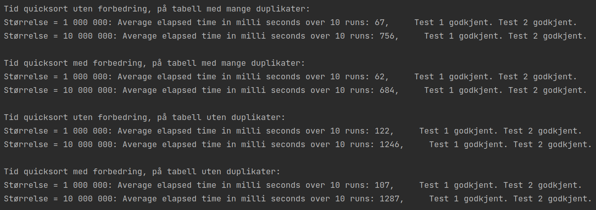
Sortert fra før:
